2020年高三教学测试
物理 试题卷
本试题卷分选择题和非选择题两部分，共8页，满分100分，考试时间90分钟。
考生注意：
1、答题前，请务必将自己的姓名、准考证号用黑色宇迹的签字笔或钢笔分别填写在答题纸规定的位置上。
2、答题时，请按照答题纸上“注意事项”的要求，在答题纸相应的位置上规范作答。在试题卷上的作答一律无效。
3、非选择题的答案必须使用黑色字迹的签字笔或钢笔写在答题纸上相应区城内。作图时先使用2B铅笔，确定后必须使用黑色字迹的签字笔或钢笔描黑，写在本试题卷上无效。
4、可能用到的相关公式或参数：重力加速度g均取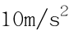。
选择题部分
一、选择题Ⅰ（本题共13小题，每小题3分，共39分。每小题给出的四个备选项中，只有一项是符合题目要求的。）
1. 下列物理量单位中，属于能量单位的是（ ）
A. B. C. 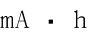 D. 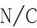
【答案】B
2. 四个质点做直线运动的v-t图像如图所示。则2s内加速度不变且能回到出发点的是（ ）
A. 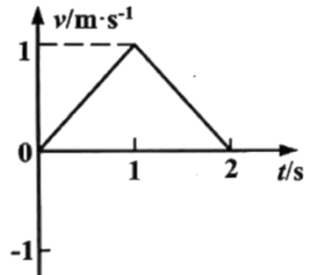 B. 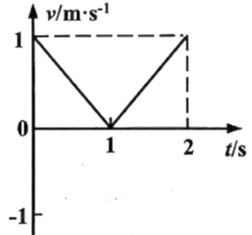
C. 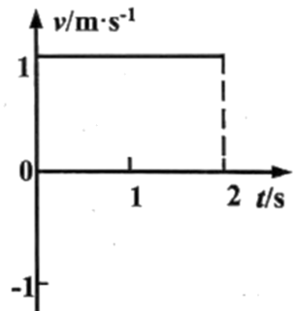 D. 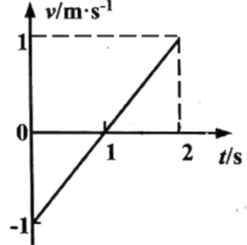
【答案】D
3. 吴老师在物理课堂上手托《汉语词典》，并将一张薄面纸夹在下层两个页面之间，学生抽面纸，面纸总被拉断。如图所示，吴老师让《汉语词典》做某种运动时，学生能完好无损地抽出面纸，则该运动可能是（ ）
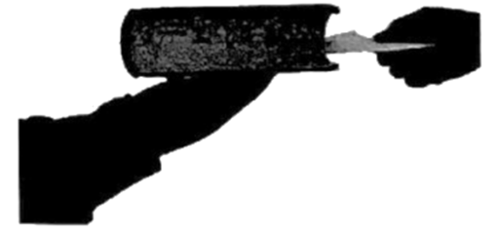
A. 水平向右加速运动 B. 水平向左匀速运动
C. 竖直向下加速运动 D. 竖直向上加速运动
【答案】C
4. 在一个月光明媚的夜晚，姚同学站在湖边看到了水里的月亮A，后来他又潜入水中，往水面上方观察，又看到了月亮B，设水中无杂质，周围无光源，水面平静，下面的说法中正确的是（ ）
A. 看到A属于光的反射现象，A的位置与同学的位置无关
B. 看到A属于光的折射现象，A的位置与同学的位置有关
C. 看到B属于光的反射现象，B的位置与同学的位置有关
D. 看到B属于光的折射现象，B的位置与同学的位置无关
【答案】A
5. 牛顿为证明地球对苹果的作用力和地球对月球的作用力是同一种性质的力，遵循相同规律，进行了“月-地检验”。已知月球的轨道半径约为地球半径的60倍，则“月-地检验”是计算月球公转的（ ）
A. 线速度是地球自转地表线速度的60倍
B. 线速度是地球自转地表线速度的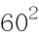倍
C. 向心加速度是自由落体加速度的倍
D. 周期是地球自转周期的倍
【答案】C
6. 如下表数据所示为电饭煲和洗衣机正常工作时电压和电流，则下列说法中正确的是（ ）
 | 电饭煲 | 洗衣机
工作电压 | 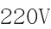交流电 | 交流电
工作电流 | 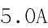 | 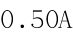

A. 洗衣机的电阻是电饭煲的电阻的10倍
B. 电饭煲工作时的电功率为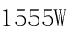
C. 洗衣机的热功率为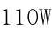
D. 1min内洗衣机消耗的电能为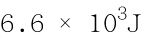
【答案】D
7. 如图为公交车上车时刷卡的情景，当听到“嘀”的声音，表示刷卡成功。刷卡所用的IC卡内部有电感线圈L和电容C构成的LC振荡电路。刷卡时，读卡机向外发射某一特定频率的电磁波，IC卡内的LC振荡电路产生电谐振，线圈L中产生感应电流，给电容C充电，达到一定的电压后，驱动卡内芯片进行数据处理和传输。下列说法正确的是（ ）
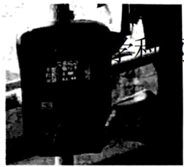
A. 读卡机发射的电磁波不能在真空中传播
B. IC卡工作所需要的能量来源于卡内的电源
C. 若读卡机发射的电磁波偏离该特定频率，则IC卡内不会产生感应电流
D. IC卡既能接收读卡机发射电磁波，也有向读卡机传输数据功能
【答案】D
8. 如图所示，两金属板M、N带有等量异种电荷，正对且水平放置。带正电小球a、b以一定的速度分别从A、B两点射入电场，两小球恰能分别沿直线AC、BC运动到C点，则下列说法正确的是（ ）
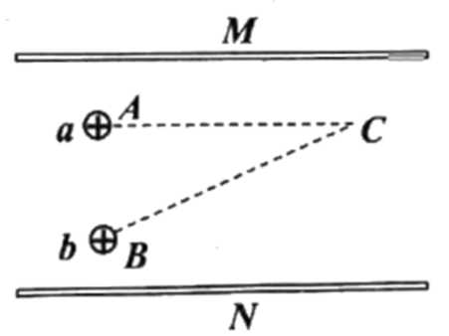
A. 电场中的电势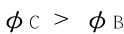
B. 小球a、b在C位置一定具有相等的电势能
C. 仅将下极板N向左平移，则小球a、b仍能沿直线运动
D. 仅将下极板N向下平移，则小球a、b仍能沿直线运动
【答案】D
9. 如图所示，张同学进行射击游戏，把弹丸（视为质点）从竖直放置的圆柱形筒的顶端A处沿圆筒的直径方向水平射出，已知弹丸初速度大小为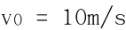，圆柱筒高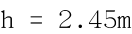，直径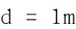，物体每次与竖直筒壁碰撞，水平分速度大小变为原来的50%，方向相反，竖直分速度不变，则弹丸（ ）
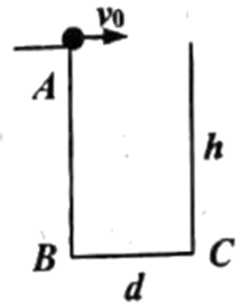
A. 经筒壁1次反弹并击中筒底左边缘B处
B. 经筒壁2次反弹并击中筒底右边缘C处
C. 经筒壁2次反弹并击中筒底B、C间某处
D. 经筒壁3次反弹并击中筒底B、C间某处
【答案】B
10. 1926年首次结合放射性氡应用了示踪技术，后来又进行了多领域的生理、病理和药理研究。氡的放射性同位素最常用的是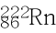。经过m次a衰变和n次衰变后变成稳定的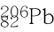。则（ ）
A. 式子中的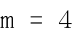，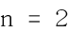
B. 核反应方程为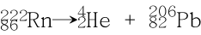
C. 的比结合能小于的比结合能
D. 通过改变温度等外部条件，可以控制放射性氡的半衰期
【答案】C
11. 如图所示，矩形线框ABCD以恒定的角速度绕对角线AC转动。AC的左侧存在着垂直纸面向外、磁感应强度为B的匀强磁场，已知AB长为，BC长为，线框电阻为R。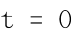时刻线框平面与纸面重合，下列说法正确的是（ ）
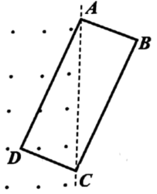
A. 矩形线框该时刻的电流值最大
B. 矩形线框产生的感应电动势有效值为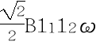
C. 矩形线框转过半圈过程中产生的热量为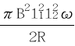
D. 矩形线框从图示位置转过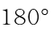过程中，通过线框任意横截面电荷量为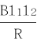
【答案】D
12. 如图所示，质量为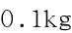的电动小车（视为质点）在A点以恒定功率启动，并驶上足够长的水平轨道AB，经过一定时间后关闭电动机，然后冲上半径为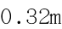的圆环，恰好经过圆环最高点C。回到圆环最低点B后，又沿水平轨道BE进入半径亦为的圆管最低点E（管的尺寸忽略不计），已知BE长为，小车在AB、BE段所受阻力为车重的0.25倍，其余部分阻力均忽略不计，则（ ）
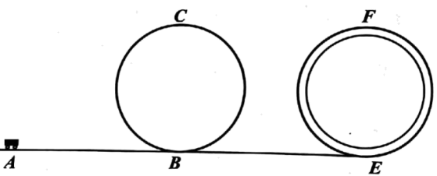
A. 小车通过C点时对圆环压力为mg
B. 小车能通过圆管的最高点F
C. 电动小车输出的机械功率不能小于
D. 若仅把圆环和圆管位置互换，小车仍能通过圆环的最高点C
【答案】C
13. 如图所示，倾角为的光滑绝缘斜面顶端固定一劲度系数为的绝缘轻质弹簧，弹簧另外一端连接一质量为m，带电为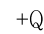的小球P（视为质点），斜面底端固定一带电小球S，带电量为，当小球P静止时，两者相距r。现突然将小球S移走，小球P做简谐运动，已如静电力常量为k，弹簧的原长为，则（ ）
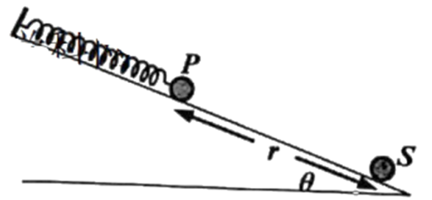
A. 小球P回复力满足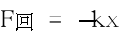，式中k为静电力常量
B. 小球P简谐运动的振幅为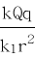
C. 简谐运动平衡位置距离斜面顶端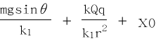
D. 若不撤去小球S，给小球P沿斜面向下的初速度，小球P仍做简谐运动
【答案】B
二、选择题Ⅱ（本题共3小题，每小题2分，共6分。每小题四个备选项中至少有一个是符合题目要求的。全部选对的得2分，选对但不全的得1分，有选错的得0分）
14. 关于波粒二象性，下列说法正确的是（ ）
A. 子弹德布罗意波的波动性有可能导致狙击手射击目标脱靶
B. 研究石墨对X射线散射的康普顿效应中，散射光波长大于入射光波长
C. 根据不确定性关系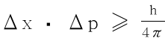，不可能同时准确地知道微观粒子的位置和动量
D. 单缝衍射中央亮纹的光强占整个光强的95%以上，若只让一个光子通过单缝，那么该光子可能落在暗纹处
【答案】BCD
15. 巴耳末系是指氢原子从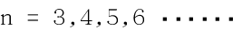能级跃迁到能级时发出的光谱线系如图甲所示，因瑞士数学教师巴耳末于1885年总结出其波长通项公式（巴耳末公式）而得名。图乙中给出了巴耳末谱线对应的波长，已知可见光的光子能量在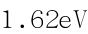到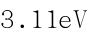之间，普朗克常量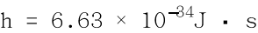，则下列说法正确的是（ ）
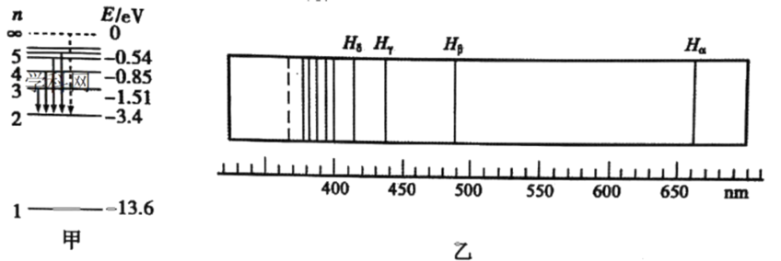
A. 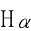谱线对应光子的能量大于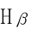谱线对应光子的能量
B. 巴耳末系辐射、、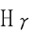、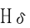谱线均属于可见光
C. 按玻尔原子模型，与谱线对应的跃迁是从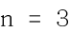能级到能级
D. 该谱系的光照射极限频率为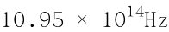的钨，能发生光电效应现象
【答案】BC
16. 一列简谐横波沿x轴方向传播，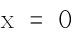处质点的振动图像如图甲所示，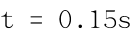时部分波形图如图乙所示。已知该简谐波的波速为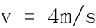。则下列说法正确的是（ ）
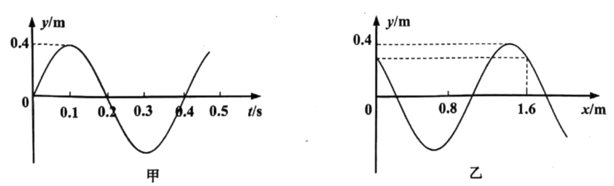
A. 简谐横波的传播方向沿x轴负方向
B. 简谐横波的波长为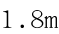
C. ，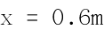处的质点传播到处
D. 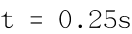时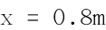处的质点对应的纵坐标为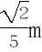
【答案】AD
三、非选择题（本题共6小题，共55分）
17. 该同学又利用橡皮筋和小车做“探究功和速度变化关系”实验。
（a）下列操作正确规范的是___________
A.平衡摩擦力时，小车不需要携带纸带
B.先释放小车，再接通打点计时器电源
C.需使用相同规格的橡皮筋
D.改变橡皮筋条数后小车可从不同位置静止释放
（b）下图中的___________（填“纸带1”或“纸带2”）是通过正确操作得到的纸带，从该纸带上得到所需测量的速度大小为___________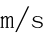。
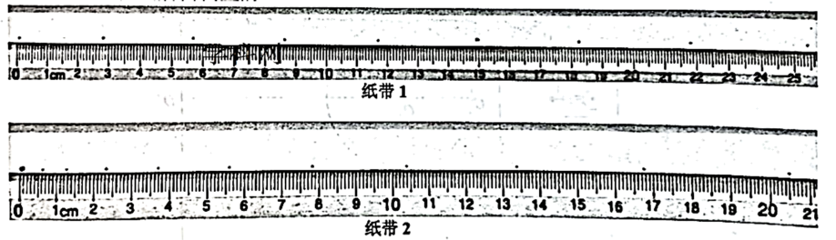
【答案】 (1). C (2). “纸带1” (3). 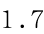（1.6和1.8也对）
18. 曹同学利用如图甲所示的实验装置进行“测定电池的电动势和内阻”实验。
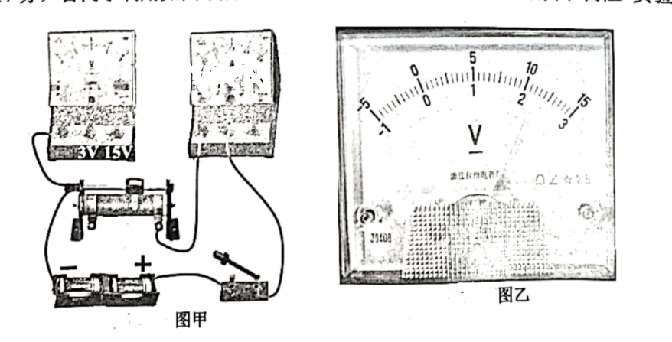
(1)在答题纸相应位置连接好实物图___________。
(2)实验中，曹同学无论怎么调节滑动变阻器（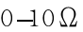），电压表示数约为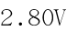且无明显变化，检查电路，仪器及接线又无问题，产生此问题的原因可能是___________。
(3)为解决上题中的问题，请在下列器材中选用合适器材，并在答题纸相应位置用规范的元器件符号画出改进后的实验电路图___________。
A．定值电阻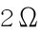 B.小灯泡“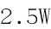，” C.电容器 D.多用电表
(4)某同学测定了下表所示的5组数据。请根据图乙所示读出第4组电压值___________。若他通过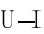图像处理实验数据，为减少实验误差，应该选择的坐标系是___________（填“丙”或“丁”）。选用合适的方法处理实验数据后，可求得两节电池的总电动势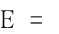___________，总内阻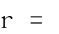___________。
序号  项目 | 1 | 2 | 3 | 4 | 5
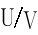 | 2.80 | 2.60 | 2.40 | ___________ | 2.00
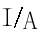 | 0.09 | 017 | 0.26 | 0.35 | 0.44
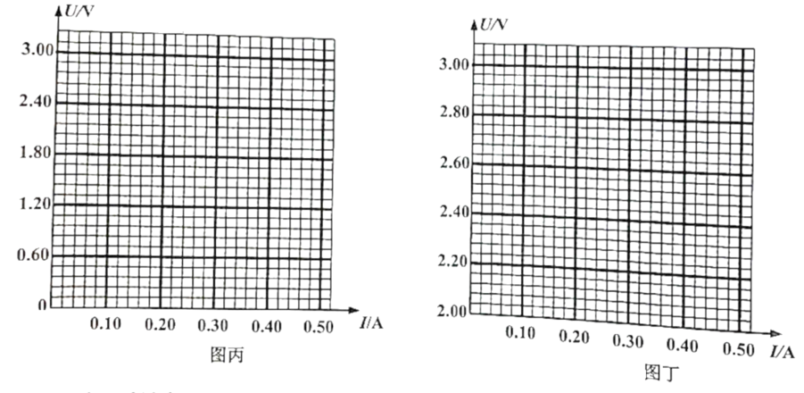
【答案】 (1). 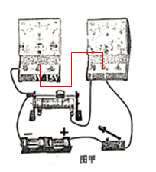 (2). 电池的内阻太小 (3). 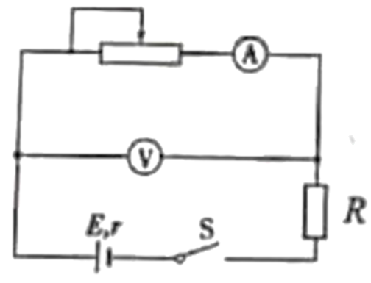 (4). 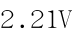（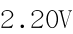，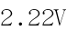，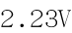均正确） (5). 丁 (6). 3.00（2.98-3.02皆可给分） (7). 0.29（0.22-0.48皆可给分）
19. 质量为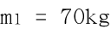的高楼跳伞运动员，携带质量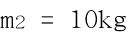的降落伞，从高楼上由静止跳下，2s后打开降落伞。运动员打开降落伞以前可视为自由落体运动，打开伞以后受到的空气阻力与速度平方成正比（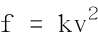）。运动员落地前做速度大小为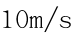的匀速直线运动。若整个过程中运动员沿竖直方向运动，求：
(1)打开降落伞时运动员的位移x；
(2)打开降落伞瞬间，运动员加速度a；
(3)运动员在脚触地后的0.5s内速度减为零，着地时连接人与降落伞的绳子松弛，求运动员承受地面的平均冲击力。
【答案】(1)20m；(2)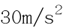；(3)2100N
20. 如图所示，高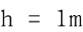的光滑斜面AB与长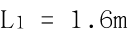的水平面BC平滑连接，再与长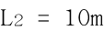的水平传送带DE紧密连接，传送带恒以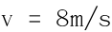的速度逆时针匀速转动。位于斜面顶端A处质量为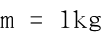的物体P（视为质点）以初动能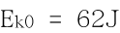沿斜面向下运动，在B处撞击质量同为的静止物体Q（视为质点），碰撞以后两物体粘合在一起，已知粘合体与水平面BC、传送带DE的动摩擦因数均为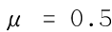，视最大静摩擦力等于滑动摩擦力。则：
(1)碰撞以后粘合体的速度大小；
(2)粘合体最终静止时与B点的距离；
(3)要使粘合体最终能静止在粗糙水平面BC段，求A处给物体P初动能可能值中的最大值。
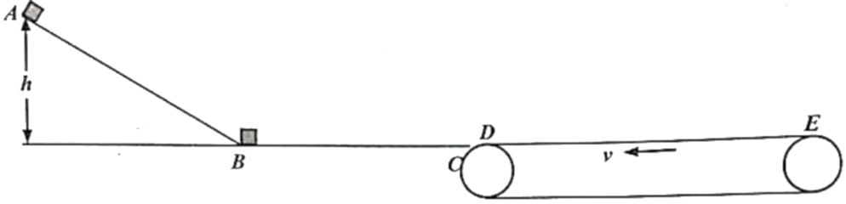
【答案】(1)6m/s；(2)0.4m；(3)94J
21. 如图甲所示，间距为L的足够长的光滑、平行金属导轨MN、PQ固定在同一水平面上，导轨左端接有阻值为R的电阻，质量为m，电阻为r的金属杆ab垂直跨接在导轨上，整个装置处于磁感应强度B的匀强磁场中，磁场方向竖直向下。施加外力F（未知量）沿水平方向拉金属杆ab，使之由静止开始运动，电阻R两端的电压随时间变化的关系如图乙所示，时刻对应的电压为，已知导体棒在运动中所受到的阻力为其对地速度的k倍，设导体棒运动中始终处于磁场区域内，导轨电阻忽略不计。（提示：可以用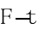图像下的“面积”代表力F的冲量）求：
(1)时刻，金属杆ab的速度；
(2)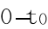过程，外力F的冲量I；
(3)若磁场有界，开始时金属杆静止于磁场区域，如图丙所示。现使磁场以速度匀速向右移动，则当金属杆达到恒定速度时（此时金属杆ab处于磁场中），外界供给导轨、金属棒系统的功率多大？
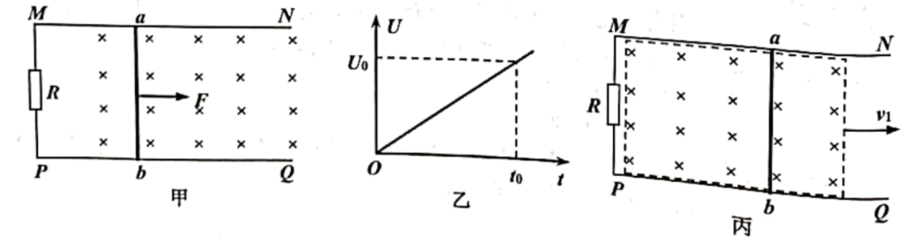
【答案】(1)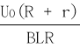；(2)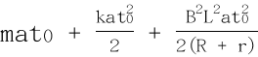；(3)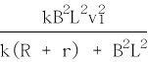
22. 如图所示，两正对平行金属板M、N长度均为，极板的距离也是，距离极板右侧处有一足够大的荧光屏。粒子源持续释放质量为m，带电量为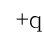的带电粒子，经由可变电压加速后，出射粒子的速度v满足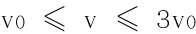，出射粒子数随速度v均匀分布。粒子沿平行金属板MN中心轴线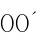射入，MN间施加偏转电压U，使50%的粒子打到荧光屏，将粒子打在屏上离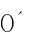点最远的位置记为A点。不计带电粒子的重力及平行板电容器电场的边缘效应。（已知：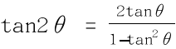）
(1)求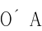的距离和偏转电压U的大小；
(2)撤去偏转电压，在以极板中心为圆心，半径为l的圆形区域施加一垂直于纸面向外的匀强磁场，调节磁感应强度B，使得仍有粒子打中荧光屏上的A点。求B的取值范围以及打在荧光屏上的粒子数占总粒子数的比例与磁感应强度B的关系；
(3)调节磁感应强度至某一定值（末知），使得50%的粒子打到荧光屏。撤去M、N极板后，则有100％的粒子打到荧光屏，保持不变，然后使加速器缓慢向上平移，当从圆形磁场的P点水平打入时，打到荧光屏粒子数比例将小于100%，求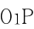连线与的夹角（可以用反三角函数表示）。
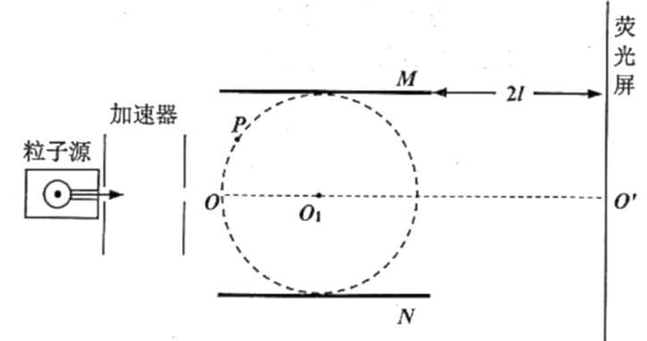
【答案】(1)3l，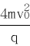；(2)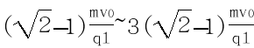，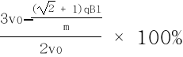；(3)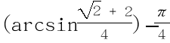
23. 胡同学用如图所示的弹簧秤做“探究合力与分力关系”实验，A、B、C为其实验中的若干环节，不合理或存在错误的是___________。
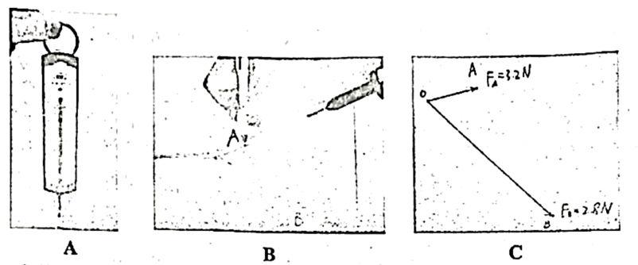
A. 在使用弹簧测力计之前先检查指针是否指向零刻度，并调零
B. 用铅笔描下结点的位置O，并结合A、B两点记录细绳的方向
C. 分别用OA、OB表示两分力大小，做出平行四边形
【答案】BC

